Задания по сольфеджио для 3 класса ОП
- Построить указанные мажорные гаммы, выписать устойчивые, неустойчивые и вводные ступени, построить главные трезвучия лада
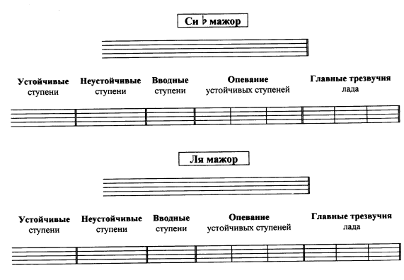
- 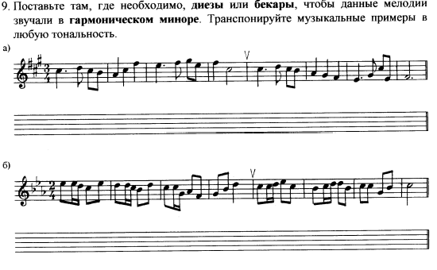

- Решить музыкально-математические примеры
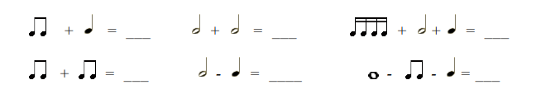
- Определить размер в мелодии
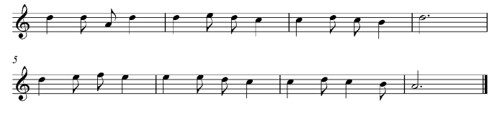
- Расставить тактовые черты
